О покупке товаров в социальных сетях
Торговля товарами в социальных сетях до сих пор не теряет актуальности.
Необходимо сохранять бдительность при приобретении товаров в социальных сетях.
Однако, при всем удобстве, такой вид покупок несет в себе определенные риски.
Важно помнить, что очень часто интернет-продавцами выступают граждане, не обладающие статусом индивидуального предпринимателя. Это значит, что при заключении с ними договора покупателю будет сложно рассчитывать на гарантии, установленные ФЗ «О защите прав потребителей» от 07.02.1992 № 2300-1.
Например, не редки случаи, когда лица, предлагающие приобрести товар, не выполняют свои обязательства по передаче купленной вещи, либо присылают не то, что заказывали. После этого «продавцы» прекращают все контакты с покупателями, которые чаще всего уже не могут связаться с ними.
Согласно Закону «О защите прав потребителей» и Правилам продажи товаров по договору розничной купли-продажи, продавец должен раскрыть информацию о себе (ФИО или наименование юридического лица, место нахождения). Эта информация необходима для предъявления претензий или вызова такого субъекта в суд, если он нарушит права потребителя.
Как заказать товар и не пожалеть потом о потерянных денежных средствах?
Прежде всего, необходимо попросить у контрагента сведения об ИНН. Если он осуществляет свою деятельность легально, то представить эти сведения не составит ему труда. ИНН позволит проверить информацию о нем: в реестре самозанятых или в реестре индивидуальных предпринимателей и юридических лиц. Если информация не представлена, то от такой покупки лучше отказаться.
Помните, что продавец всегда может удалить информацию из социальных сетей. Прежде чем оплачивать заказ или договор необходимо уточнить, возможно ли получить онлайн-чек. Если оплата производится на карту физического лица, довольно сложно будет получить информацию о настоящем ее держателе, а узнать адрес такого человека могут только правоохранительные органы (например, в рамках проверки заявления о совершении преступления).
Еще один важный критерий выбора продавца: согласие на заключение договора в письменном виде, в котором будет прописана личность продавца, его адрес, а если это физическое лицо – паспортные данные. Продавец, готовый отвечать за качество товара, предоставит все документы и информацию о себе.
Самые популярные схемы мошенничества в социальных сетях связаны с хищением денег с банковских карт. Мошенники могут просить отправить sms, данные карты, настойчиво уговаривать оплатить несуществующие штрафы или продавать лекарства и медицинские изделия, якобы эффективные для профилактики и лечения. В случае мошенничества и вымогательства необходимо незамедлительно обращаться с заявлением в полицию.
Покупатель вправе отказаться от товара, купленного в социальных сетях, для этого, в первую очередь, необходимо официально обратиться к продавцу. Чем грамотнее будет такой запрос, тем выше шансы решить спор в свою пользу. На ответ и разрешение проблемы законом отводится как правило 10 календарных дней. Если после этого вопрос не решен, необходимо обращаться в контролирующие органы или полицию, а для возврата денежных средств обратиться в суд.
Помните! Даже если потребитель столкнулся с недобросовестным физическим лицом, которое не зарегистрировано как предприниматель, закон на стороне потребителя. Статьей 23 Гражданского кодекса Российской Федерации предусмотрено, что граждане могут заниматься предпринимательской деятельностью только после регистрации в качестве индивидуального предпринимателя, однако если этого не сделано - суд вправе применить к такой сделке Закон «О защите прав потребителей» и прочие нормы, которые устанавливают для предпринимателя специальные обязанности по отношению к покупателю.

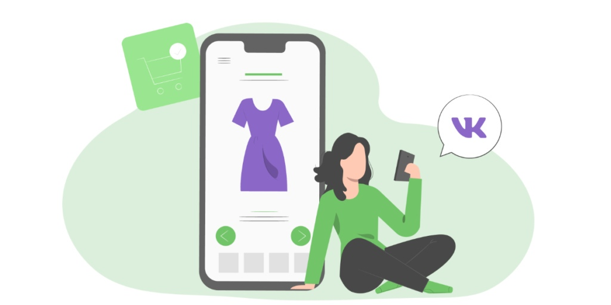

Источник: Управление Роспотребнадзора по РТ

